Datum: 20XX-XX-XX
Ärendetyp: Rapport

Nulägesanalys för <kommun> kring samverkan.

Samverkan
I denna del utgår ni från Sambruks Samtrappa.
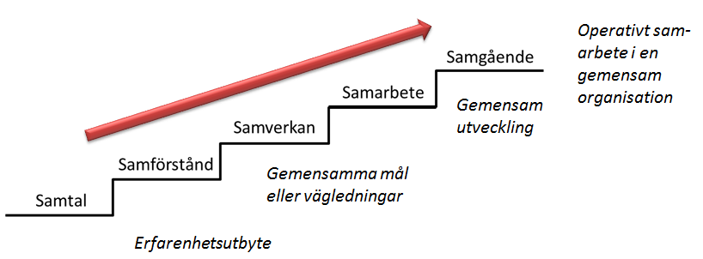
Dokumentera ert nuläge utifrån de olika stegen i trappan.

Erfarenhetsutbyte, med vilka kommuner/andra parter har vi ett systematiskt erfarenhetsutbyte? Inom vilka områden?<Beskriv>

Gemensamma mål eller vägledningar, med vilka kommuner samverkan och samarbetar vi med för att utforma gemensamma mål, vägledningar, riktlinjer, policys etc. Inom vilka områden? <Beskriv>

Gemensam utveckling, med vilka kommuner har vi ett fördjupat samarbete och driver en gemensam utveckling, Inom vilka områden? <Beskriv>

Operativt samarbete i en gemensam organisation, med vilka kommuner har vi gått samman. Inom vilka områden? <Beskriv>

Analys/ Fundera på!
<Ni har nu en bild på hur er samverkan ser ut. Skulle det vara till nytta att gå upp ett eller flera steg i samtrappen? Finns det områden som det vore bättre att samverka mer med andra kommuner, för att vara effektiva? När har samverkan/ samarbete fungerat bäst? När har det inte fungerat? Finns politiska uppdrag kring samverkan/ samarbete?>.

Dokumentera slutsatser i SWOT:en.

